10. Tranzistor
Tranzistor patří k důležitým polovodičovým součástkám. Jedná se o třívrstvou polovodičovou součástku se třemi vývody, která má zesilovací schopnost. Základní materiály při výrobě tranzistorů jsou křemík a germanium. Podle technologie výroby rozlišujeme dva druhy tranzistorů- unipolární a bipolární.
U unipolárních tranzistorů se na vedení proudu podílí jeden typ nosičů- většinové nosiče a aktivní oblastí je značná část tranzistoru. Jsou založeny na řízení pohybu nosičů náboje elektrickým polem, přičemž vedení proudu se uskutečňuje v tzv. kanále jedním typem nosičů- většinovými elektrony nebo dírami. Užívá se pro ně zkratka FET. Vodivost tohoto tranzistoru je řízena dvojím způsobem:
- Změnou průřezu vodivého kanálu rozšiřováním přechodu PN nebo MS.
- Změnou koncentrace většinových nosičů v kanále.
V současnosti se rozdělují unipolární tranzistory do tří základních typů:
- Tranzistory s přechodovým hradlem označované zkratkou JFET.
- Tranzistory s izolovaným hradlem označované IGFET (v praxi IGFET nebo zkráceně MOS)
- Tenkovrstvé tranzistory s izolovaným hradlem TFT. Ty v poslední době nachází uplatnění v plochých televizních obrazovkách.
Protože je proud v unipolárních tranzistorech přenášen majoritními nosiči, jsou tyto prvky odolnější vůči změnám teploty a dopadajícímu ionizujícímu záření než bipolární tranzistory. Pro nepřítomnost menšinových nosičů jsou zapínací a vypínací body unipolárních struktur dány především parazitními kapacitami, které musí být nabity a vybity při každém sepnutí a vypnutí. Tyto kapacity jsou teplotně nezávislé. To je výhoda oproti bipolárním součástkám. Nesetkáváme se u nich s jevy akumulace (hromadění) menšinových nosičů a jejich postupnou rekombinací. Na obrázku máme schematické značky a popis vývodů (obr. 18).

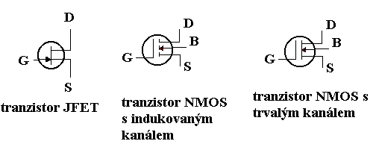
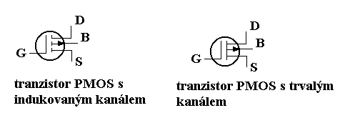
Obr. 18 Schematické značky unipolárních tranzistorů
S (source) – zdroj, emitor
G(gate)- řídící elektroda
D(drain)- odtok, sběrná elektroda, kolektor
B- báze(většinou spojení s G)

U bipolárních tranzistorů se na vedení el. proudu podílejí oba typy nosičů tzv. většinové i menšinové. Aktivní částí tranzistoru je jen jeho malá část- přechody a přilehlé oblasti přechodů. Jsou založeny na principu injekce (vstřikování) a extrakce(odsávání) nosičů náboje. Jedná se o třívrstvou polovodičovou součástku, která v podstatě představuje antisériovou kombinaci přechodů PN uspořádaných v jediném monokrystalu tak, že jedna z oblastí je oběma přechodům společná. Tato oblast se nazývá báze (B). Další dvě oblasti jsou opačným typem vodivosti než báze a nazývají se emitor (E) a kolektor (C). Podle uspořádání vrstev rozlišujeme dva typy těchto tranzistorů: PNP a NPN. (obr. 19).
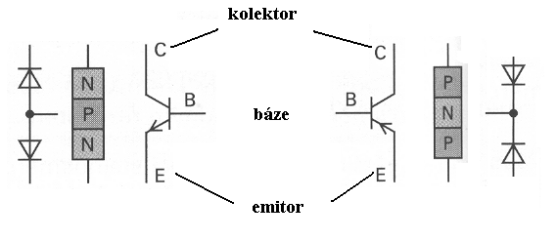 Obr. 19 Bipolární typy tranzistorů (znázornění analogie s diodami, pořadí vrstev a schematické značení)

Použití tranzistoru v obvodech:
- Jako elektronické spínače.
- Jako nízkofrekvenční zesilovače.
- Stabilizátory napětí.
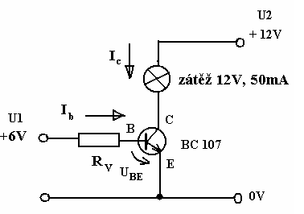
Tranzistory mohou být v obvodu zapojeny třemi různými způsoby: zapojení se společnou bází, zapojení se společným kolektorem a zapojení se společným emitorem. V praxi se nejčastěji používá zapojení se společným emitorem .protože při tomto zapojení dochází ke napěťovému i proudovému zesílení . Na obrázku máme zapojení tranzistoru jako spínače (obr. 20).

Obr. 20 Tranzistor zapojený jako spínač
U1- vstupní napětí
U2- provozní napětí
U_{BE}- napětí báze- emitor
U_{Besat}- saturační napětí báze- emitor
I_{c}- proud kolektoru
I_{B}- proud báze
B_{min}- minimální poměr stejnosměrných proudů
R_{v} – předřadný odpor báze
R_{L} – odpor zátěže
Prochází- li proud tranzistorem, je roven součet proudů I_{B} a I_{C} proudu emitoru:
Ie = I_{B} + I_{C}
Další parametr je napětí báze- emitor tzv. řídící napětí. Toto napětí U_{BE} musí být větší než prahové napětí odpovídajícího polovodičového materiálu. Např. u křemíku může být až 0,8 V. Pokud toto napětí nepřesahuje příslušnou hranici, je tranzistor zavřen.
U tranzistoru jako spínače jsou jen dva provozní stavy- tranzistor vede(je otevřen) nebo nevede (je zavřen). Otevřený tranzistor má mezi kolektorem a emitorem malý odpor. Zavřený tranzistor má mezi kolektorem a emitorem velký odpor. Tím je zátěž připojena nebo odpojena. Pokud připojíme k tranzistoru vstupní napětí U1, prochází bází proud I_{b}. Proud báze řídí v tranzistoru proud kolektorový I_{c.,} který prochází zátěží. Proud báze je tranzistorem zesílen, a proto je to spínací zesilovač. Proud kolektoru je funkcí proudu báze Ic = f (I_{B}).
V praxi je třeba určit hodnotu R_{V}, který omezuje proud do báze. Základním parametrem tranzistoru je proudový zesilovací činitel :

$h_{\text{21}E}=\frac{{ΔI}_{c}}{{ΔI}_{b}}$při U_{CE} = konst.

Veličina ΔIc je změna kolektorového proudu způsobená změnou proudu do báze ΔI_{B}. při konstantním napětí U_{CE} mezi kolektorem a emitorem. Parametr h_{21E} je u běžných hodnota řádově asi 10 ². Jeho hodnotu pro různé typy tranzistorů nalezneme v katalogu součástek (např.katalog GM ELECTRONIC).
Minimální proud báze I_{Bmin,} který je nutný k zapnutí je možno přečíst z výstupní charakteristiky. Lze ho spočítat i z hodnot v katalogu.(hodnoty h_{21E} a I_{c}). K bezpečnému sepnutí tranzistoru se používá proud I_{B} = k . I_{Bmin.} Přičemž k je činitel přebuzení. Volí se 2 až 5, čímž se zaručí jisté a rychlé zapnutí. Protože tranzistor není ideální spínač, zůstává mezi emitorem a kolektorem zbytkové napětí U_{Cesat} asi 0,2V.
Platí:
$$I_{c}=\frac{U_{V}−U_{\text{CEsat}}}{R_{L}}$$
$$I_{B}=\frac{k⋅I_{c}}{B_{\text{min}}}$$

$$R_{v}=\frac{(U_{1}−U_{\text{BEsat}})⋅B_{\text{min}}}{k⋅I_{c}}$$

